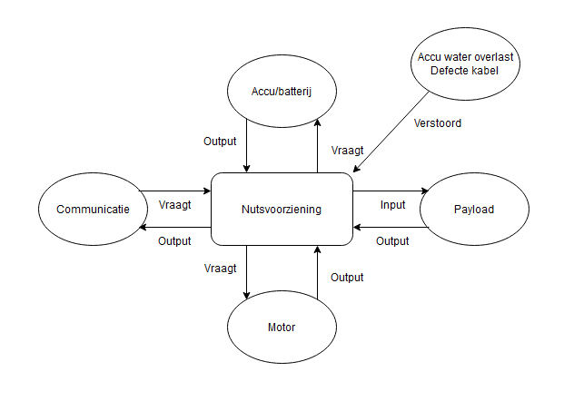

# Nutsvoorziening

De nutsvoorziening bekijkt juist hoeveel stroom er door de gehele eindmaas gaat.

Zorgt dat er relatie is tussen de communicatie en de payload. Hiervan als de communicatie het vraagt aan nutsvoorziening dat er genoeg stroom door heen gaat geeft het een output terug. Daarna moet het input ook teruggeven aan payload om het gebruikte stroom door te geven.

Voor componenten moeten we opvragen hoeveel stroom er in gaat en dat worden terug gegeven.

Bij verstoringen moeten we kijken of water geen overlast op kan geven. Anders ligt het systeem plat.

Of dat er geen kabels defect gaan. Dit is hetzelfde verhaal als water overlast.